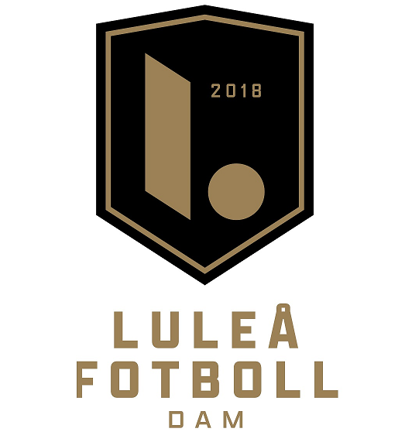

VÅR VÄRDEGRUND

- Allas lika värde
Vi respekterar varandra, varandras olikheter och åsikter. Mångfalden berikar och ger en större förståelse för varandra. Idrotten är samhällets bästa integrationsprojekt. Hos oss är alla välkomna, oavsett bakgrund, etnicitet, kön eller könsöverskridande identitet, sexuell läggning, funktionsnedsättning, religiös eller politisk uppfattning. Alla är lika mycket värda.
Vi är öppna, tillmötesgående och välkomnande i vår attityd. Vi står för en öppen och rak kommunikation som baseras på respekt, ärlighet, tolerans, öppenhet och lyssnande, där allas åsikter är lika mycket värda. Vi tar diskrimineringslagen på största allvar och de sju grunderna mot diskriminering som anges i denna lag, också är grunden för vår verksamhet.
- Uppträdande
Vi har alla ett ansvar att vårt uppträdande bygger vårt varumärke. Ledare, spelare, styrelse, medarbetare, partners, supporters och publik.
Det innebär att vi i alla situationer och i alla sammanhang, både på och utanför fotbollsplanen, uppträder värdigt och respektfullt gentemot varandra och gentemot andra spelare, domare, ledare, busschaufförer, hotell- och flygplatspersonal o.s.v. Vårt uppförande och språkbruk följer därför den värdegrund som vi antagit tillsammans
Vi bygger en kultur med s.k. kulturbärare. Kulturbärare är våra äldre spelare som funnits med under många år. De har en särskild roll att förmedla vår kultur till nya unga spelare som kommer till oss. På så sätt för vi en god tradition vidare, år till år.
Föreningens styrelse har ett särskilt stort ansvar, att som representanter för oss alla, uppträda som goda förebilder.
- Jämställdhet
Vi arbetar i ett samhällsperspektiv med målet att fotbollen, steg för steg, skall bli mer jämställd med fotboll utövad av män, på motsvarande nivå, med ett långsiktigt mål om en helt jämställd fotboll. Damfotbollsspelare lägger ner lika mycket tid på träning och match som herrspelare. Villkoren måste därför vara jämställda.
- Sammanhållning
Vi tror på att bra stämning, glada spelare och ledare, trivsel, stark lagmoral och genuin sammanhållning, är viktiga komponenter för att lyckas med mål och vision. Vi talar väl om varandra och vi peppar och stödjer varandra. Det innebär samtidigt att vi motarbetar rasism, kränkningar, negativa gruppbildningar, mobbing och utfrysning. Vi motarbetar också, fusk, dopning och all användning av droger, i alla dess former.
Vi vill ha en trygg miljö, där alla respekteras för den man är. På så sätt skapar vi förutsättningar att lyckas. En person som mår bra och känner sig trygg, presterar bättre och bidrar till lagets prestation.
- Vinnarkultur
En vinnarkultur är en viktig faktor för framtida framgångar och segrar. Vi älskar att tävla och vinna. Vi eftersträvar också passion för att vinna många hjärtan.
- Samarbete
Vi strävar efter ett gott samarbetsklimat mellan oss och andra föreningar. Det skall präglas av respekt, lyssnande, förståelse och tillmötesgående. Vi följer Fair Play´s motto : ”Vi vill varandra väl”
I vårt arbete med våra partners värnar vi om deras varumärken och utsätter inte dem för att sammankopplas med oss på ett negativt sätt. De skall vara trygga med vilken verksamhet de valt att stödja.
- Förebyggande arbete
Genom årliga hälsoundersökningar och hälsosamtal, arbetar vi skade- och sjukdomsförebyggande. Genom återkommande utvärderingar av hur spelartruppen mår, ett aktivt arbete med våra spelarråd, utbildningsinsatser, stödinsatser vid behov samt återkommande satsningar på lagaktiviteter, skall vi motverka ohälsa. Vi skall också se till att det finns bra försäkringslösningar för våra spelare.
Det är av största vikt att spelare och ledare mår bra i vår miljö.
Luleå 2022-08-09

